**《清净道论·广说学取业处》第十讲**

Visuddhimagga·Kammaṭṭhānaggahaṇanidessa

东达拉长老 曾国兴居士译

2022年7月18日

Namo tassa Bhagavato Arahato Sammāsambuddhassa！

诵古德所写如下偈诵一遍。



Jalena bhavati paṅkaṃ,jaleneva visajjhati.

Cittena bhavati pāpaṃ,citteneva visujjhati.

由水生长的青苔，仅以水洗涤干净；

由心生起的恶法，仅以心清除净化。

内心生起的烦恼，必须由心来加以净化。我们学习业处禅法，势必能够除去烦恼不善法。

《清净道论》的造论师觉音尊者引用了巴利三藏许多经典内容，先学习了《摄阿毗达摩义论》，再学习《清净道论》，其学习过程会顺畅。倘若学会了《摄阿毗达摩义论》，无论再学习《清净道论》，或者学习经藏的内容，还是学习阿毗达摩藏七部论内容，可以清楚掌握：这个地方是什么样的本质义，在那个地方提到的诸法的本质义又是什么，很轻易辨别出来。

“由心生起的恶法”，哪一种心中将会生起恶法？如果已经学习过《摄阿毗达摩义论》，对此很清楚明白，知道答案，知道这个“心”是89种心法中的哪种心了。偈诵中提到了两次“心”的内容，第一种心到底指什么心？第二种心指什么心？第一种心是与不善法相应之心，第二种心是修奢摩他禅法或者修毘鉢舍那禅法之心，或者是善心，或者是不善心。

一、调服六种习行者

（三）愚痴习行者

1.住处



适合愚痴习行者住处：面向于露地之住处。假如是狭小的住处，能清楚见到四周的住处是适合。

2.袈裟

适合于愚痴习行者的袈裟与瞋恚者相同：（1）新的袈裟；（2）如法染颜色好的鲜艳袈裟；（3）干净的袈裟。

3.钵

适合于愚痴习行者的钵与瞋恚者相同：（1）平整的钵；（2）光滑的钵；（3）干净的铁钵。

4.行乞食之道路

适合于愚痴习行者的道路：（1）无险难的道路；（2）平整的道路；（3）离村落不远不近的道路。

5.行乞食之村落

适合于愚痴习行者的道路：村民重视行乞食者的村落。

6.净人

适合于愚痴习行者的净人：（1）容貌美丽英俊者；（2）著干净有颜色服装的净人；（3）没有恶臭味道的净人。

7.食物

适合于愚痴习行者的食物：（1）色香味具足的食物；（2）容易获得的食物。

8.威仪

适合于愚痴习行者的威仪：睡卧和坐。

9.所缘



愚痴习行者适合哪一种所缘目标呢？（1）宽广的遍禅所缘；（2）愚痴行者不适合狭小的所缘，因为狭小的所缘目标会使其心更加痴迷。

（四）信习行者

1.住处

适合于信习行者的住处：（1）不高不低的住处；（2）有荫凉、有备水的住处；（3）整齐建设的住处；（4）上漆的住处；（5）有齐整地面的住处；（6）干净地毯铺好的床垫；（7）令人适宜的住处：建筑物中不能有跳蚤、蟑螂，要干净；（8）有平整道路的住处：道路不能凌乱，要干净。

2.袈裟

适合于信习行者的袈裟与瞋恚者相同：（1）新的袈裟；（2）如法染颜色好的鲜艳袈裟；（3）干净的袈裟。

3.钵

适合于信习行者的钵与瞋恚者相同：（1）平整的钵；（2）光滑的钵；（3）干净的铁钵。

4.行乞食之道路

适合于信习行者的道路：（1）无险难的道路；（2）平整的道路；（3）离村落不远不近的道路。

5.行乞食之村落

适合于信习行者的村落：村民重视行乞食者的村落。

6.净人

适合于信习行者的净人：（1）容貌美丽英俊者；（2）著干净有颜色服装的净人；（3）没有恶臭味道的净人。

7.食物

适合于信习行者的食物：（1）色香味具足的食物；（2）容易获得的食物。

8.威仪

适合于信习行者的威仪：睡卧和坐。

9.所缘



信习行者适合哪一种所缘目标呢？适合于佛随念等六种随念业处所缘。

（五）觉习行者



对于觉习行者，没有不适合的住处和袈裟等，任何住处、条件都是适合的。

（六）寻伺习行者



（1）住处

对于寻思习行者哪些住处不适合呢？不适合面向露地的住处，具有使心神愉悦的林园、院子、水池、村庄、市镇、聚落相接住处，不适合于青山住处。因为使心容易飘散。哪些住处是适合的呢？仅适合于很深之峭壁，被森林遮蔽的象腹山谷，如尊者摩哂陀所居住之山窟。

2.袈裟

适合于寻思习行者的袈裟：（1）破烂的袈裟；（2）线条解开之后混乱的袈裟；（3）破洞的袈裟；（4）粗糙触感的袈裟；（5）陈旧肮脏的袈裟；（6）笨重的袈裟。

3. 钵

适合于寻思习行者的钵：（1）外表破损的土钵；（2）填补后凸凹不平的钵；（3）笨重恶形的铁钵。

4.行乞食之道路

适合于寻思习行者的行乞食之道路：（1）不适意的道路；（2）离村落不近的道路。

5.行乞食之村落

适合于寻思习行者的行乞食村落：（1）村民好像视而不见行乞者的村落；（2）村民没有重视托钵比丘进行布施食物。

6.净人

适合于寻思习行者的净人：（1）容貌不美者；（2）著肮脏衣服的净人；（3）有恶臭味道的净人；（4）没有恭敬心进行服务的净人，如以不恭敬心服侍供养染欲习行比丘米粥。

7.食物

适合寻思习行者食物： （1）以粗糙的米煮成饭；（2）过期的发酵豆；3.口感粗糙、没有味道的食物。

8.威仪

适合于寻思习行者的威仪：站立、经行的威仪适合染欲习行修行者。

9.所缘



寻思习行者不适合于宽广的遍禅所缘，因为造成其心飘散。

（七）现代六种习行者适合的业处禅法

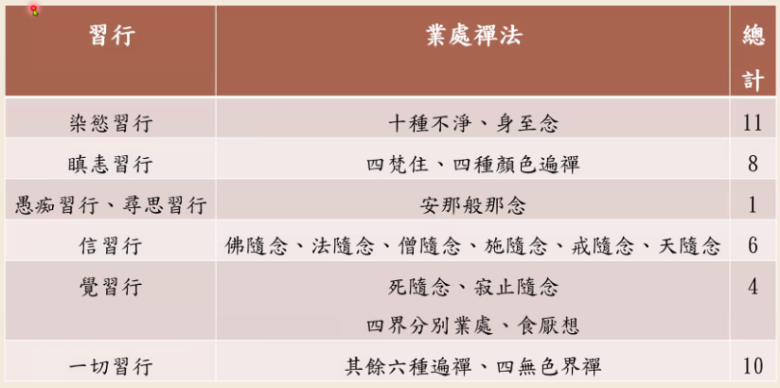

跟六种习行者适合的项目非常多，而且都跟古时候或者居住在森林中比较相关。针对现代而言，简单看上边表格，并加以记录就足够了。

1.染欲习行：适合十种不净、身至念，共计11种业处禅法；

2.瞋恚习行：适合四梵住、四种颜色遍禅，共计8种业处禅法；

3.愚痴习行、寻思习行：安那般那念，总计1种业处禅法；

4.信习行：佛随念、法随念、僧随念、施随念、戒随念、天随念，总计6种业处禅法；

5.觉习行：死随念、寂止随念、四界分别业处、食厌想，总计4种业处禅法；

6.一切习行：其余六种遍禅、四无色界禅，总计10种业处禅法。

二、业处

（一）业处分类

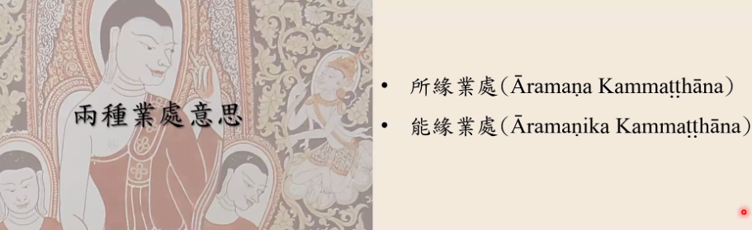

业处巴利语kammaṭṭhāna，业kamma，ṭṭhāna处。业可以联想到二十四缘中的业缘，kamma是作为；ṭṭhāna，依处。Kamma，业、行动，在不同的句子中出现的时候，有稍稍不同的解释。比如有人在吃饭，句子中出现kamma，指吃饭的动作、所做的部分；如果一个人在打扫环境，kamma是打扫的动作。打扫中业处要怎么解释呢？打扫的动作是业，处就变成要打扫的范围，即打扫的业处是打扫的范围。

《清净道论》所呈现的是有关修行的内容，即修习业处是其主要内容。修习的巴利语是bhāvanā，(见下表：2.所缘业处和能缘业处：Duvidhabhāvanākammassa)是能令生起的意思。也就是说，在自己的内心中，这些禅法能够生起叫修习。

1.奢摩他和毘鉢舍那业处禅法

修习有两种：第一种，奢摩他修习（samatha bhāvanā）；第二种，毗婆舍那修习（vipassanā bhāvanā）。如同打扫的业处是打扫的范围，这两种修习依住的部分叫业处。奢摩他所依住之处有40种，因而有四十种业处禅法；毗婆舍那禅法依住之处是名法和色法，也就是诸行法。

假如煮饭方面的业处，就是要煮饭的地方，如厨房；打扫的业处，及该要打扫的很凌乱的环境——范围。修习有两种中的第一种——奢摩他修习，要专注的四十种所缘目标，即四十种业处禅法；如果修毘鉢舍那业处，观照的名法、色法，就是毘鉢舍那禅法要修习的业处。只要提到业处，直接可以想起来的是：修奢摩他要专注的40种所缘目标，修毗婆舍那时要专注的名法、色法——诸行法。这就是业处。

2.所缘业处和能缘业处

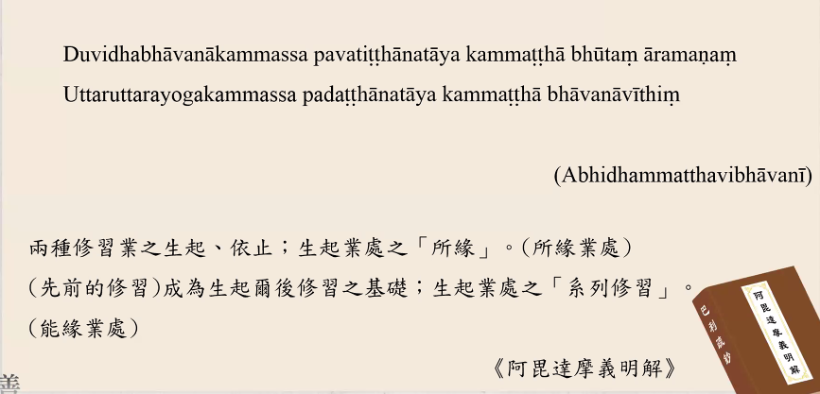

《阿毗达摩义明解》（Abhidhammatthavibhāvanī）：Duvidhabhāvanākammassa pavatiṭṭhānatāya kammaṭṭhā bhūtaṃ āramaṇaṃ; Uttaruttarayogakammassa pasaṭṭhānatāya kammaṭṭhā bhāvenāvīthiṃ.两种修习业之生起、依止；生起业处之所缘（所缘业处）。（先前的修习）成为生起而后修习之基础；生起业处之系列修习（能缘业处）。

业处有两种解释：第一种，所缘业处，即在禅修时要专注的所缘，心依住之处，所缘即业处；第二种，能缘业处，即各位修行的心。先前的修行成为生起而后修行的基础，指先前各位的修行，成为而后修习的基础了，业处指先前的修习。《阿毗达摩义明解》讲了修习的方法有两种，各位选择一种跟自己相应的即可。修习方法两种：第一种，四十种奢摩他业处禅法；第二种，毘鉢舍那业处禅法，要专注、观照名法、色法或者五蕴所缘目标。修习毘鉢舍那禅法内容，在《清净道论•广说慧地》中有充分的叙述。

三、奢摩他业处禅法

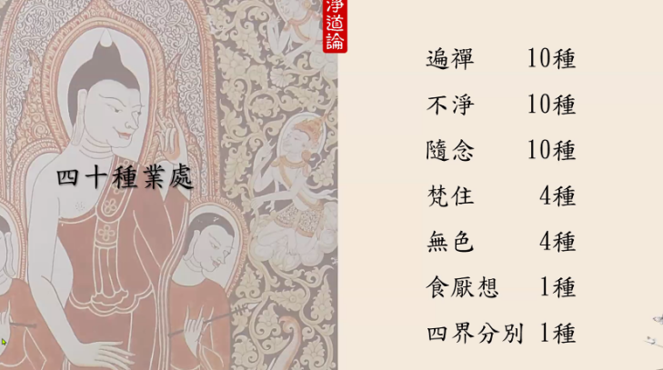

四十种奢摩他业处禅法：遍禅10种、不净10种、随念10种、梵住4种、无色4种、食厌想1种、四界分别1种。

1.遍禅

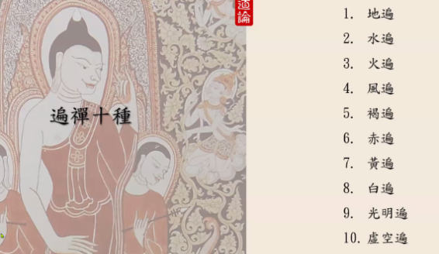

十种遍禅：地遍、水遍、火遍、风遍、褐遍、赤遍、黄遍、白遍、光明遍、虚空遍。遍禅，遍的巴利语kasiṇa，是遍布的意思。各位要修遍禅，比如要修地遍的话，在修之前要制作出地遍。在修地遍的时候，不能专注于其中的某一个部分，必须要专注遍布的所有一切，广布专注地遍。

2.十种不净

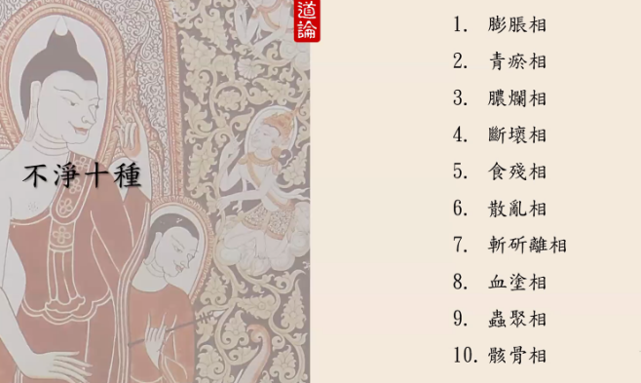

不净的巴利语是asubha，subha是美的意思，前边家了一个a，变为不净、不美。十种不净相：膨胀相、青淤相、脓烂相、断坏相、食残相、散乱相、斩斫离相、血涂相、虫聚相、骸骨相。

3.随念十种

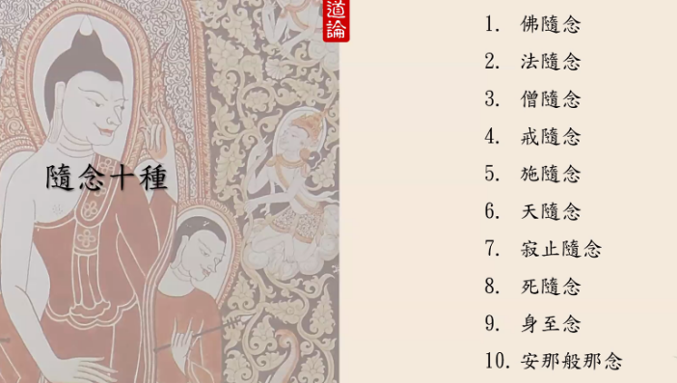

随念巴利语anussati，随巴利语anu，数次的意思，一再一再的意思；念，不忘失的意思。一再一再地忆念，不忘失。其修行方法有十种：佛随念、佛随念、僧随念、戒随念、施随念、天随念、寂止随念、死随念、身至念、安那般那念。

4.四梵住

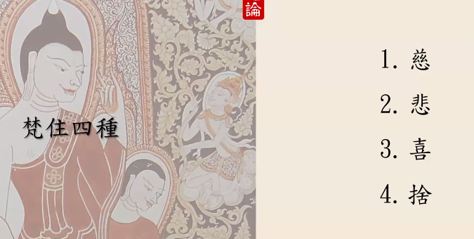

梵住巴利语Brahmā-vihāra，Brahmā是梵，指梵天；住巴利语vihāra，我们学习梵天居住模式，一共有四种：慈梵住、悲梵住、喜梵住、舍梵住。

关于舍梵住，菩萨的舍梵住及凡夫者的舍梵住稍稍有不同之处。菩萨无论有人对他称赞或毁谤，都以平等心来观待，平等来对待。十波罗蜜中舍巴拉密，提到过菩萨的舍心。凡夫者的舍梵住，先前必须先修慈梵住、悲梵住、喜梵住，再紧接着修舍梵住。凡夫者修舍梵住的意思是说，对于众生，他不再散发慈心了，也不再散发悲心和喜心，接下来对他散发舍心。

5.无色四种

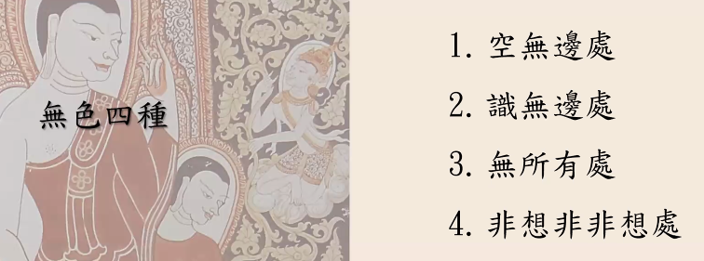

无色四种分别为：空无边处、识无边处、无所有处、非想非非想处。

6.食厌想一种



对于食物方面心存厌离想法、厌离省思，这就食厌想。

7.四界分别一种



分别四界来加以专注的。

四、一切处所需求业处和时常应用之业处

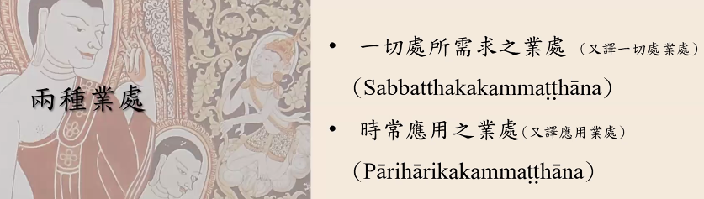

（一）两种业处禅法适用范围

1.一切处所需求业处（Sabbatthakakammaṭṭhāna，又译一切处业处）

业处又分为一切处所需求之业处和时常应用之业处。《清净道论》对一切处所需求之业处解释为：

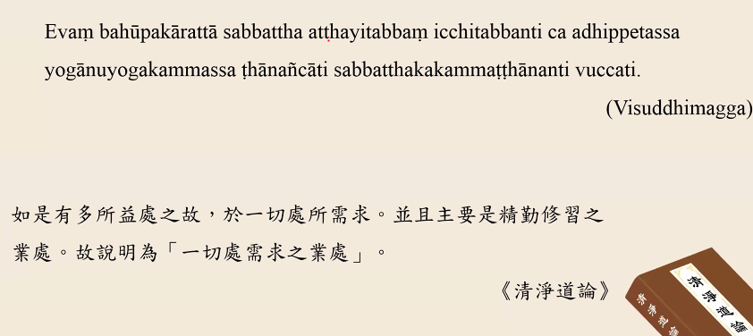

《清净道论》（Visuddhimagga）：Evaṃ bahūpakārattā sabbattha atthayitabbaṃ icchitabbanti ca adhippetassa yogānuyogakammassa ṭhānañcāti sabbatthakammaṭṭhānanti vuccati.如是有多所益处之故，于一切处所需求。并且主要是精勤修习之业处。故说明为一切处所需求之业处。

为什么这种禅法被称为一切处所需求之业处呢？另一种业处是时常应用之业处。一切处所需求之业处对时常应用的业处“有多所益处”。即任何禅法修行之前都需要实践它，因此叫一切处所实践之业处。

2.时常应用之业处（Pārihārikammaṭṭhāna，又译应用业处）

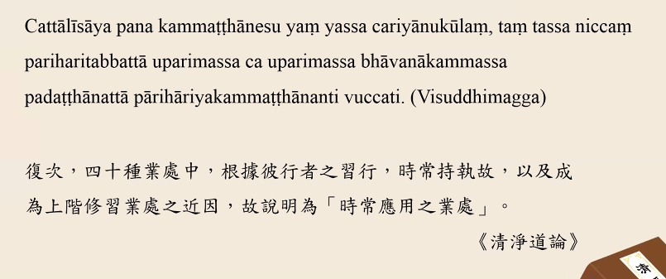

《清净道论》（Visuddhimagga）：Cattālīsāya pana kammaṭṭhānesu yassa cariyānukūlaṃ, taṃ tassa niccaṃ pariharitabbattā upsrimassa ca uparimassa bhāvanākammassa padaṭṭhānattā pārihāriyakammaṭṭhānanti vuccati. 复次，四十种业处中，根据彼行者之习行，时常持执故，以及成为上阶修习业处之近因，故说明为“时常应用之业处”。

时常应用之业处中pārihāriyakammaṭṭhānanti，即时常持之，时常应用的意思。

（二）一切处所需要之业处禅法之种类

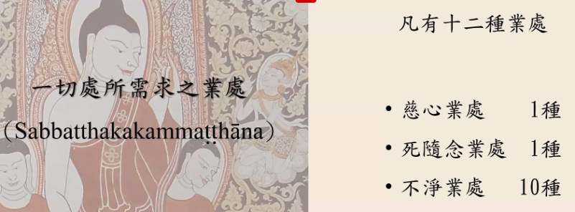

一切处所需要之业处简单分有三种：慈心业处、死随念业处和不净业处。凡有十二种：慈心业处1种、死随念业处1种，不净业处1种展开为10种，因此一切处所需要之业处是十二种业处。在这三种业处的基础上，加上佛随念业处，变为四种业处，称为四护卫禅（caturarakkha-bhāvanā）。

四护卫禅有四种业处禅法，一切处所需求之业处共有三种业处禅法。有无佛随念业处禅法是二者的区别。为何一切处所需求之业处没有列入佛随念业处？原因是：一个修行者而言，他对佛陀已经礼敬，已经忆念过佛陀功德了，所以在讲一切处所需求之业处时，并没有提出佛随念业处。不管修什么样的业处禅法，在修行之前要先修一切处所需求之业三种业处禅法——慈心禅、死随念、不净业处，因为这三种禅法对接下来要修的业处禅法有多所益处，一定会有帮助，给予相当的助力。所以各位在修任何禅法之前，必须要先修这三种业处，所以叫一切处所需要之业处。

1.慈心业处成为一切处所需要之业处

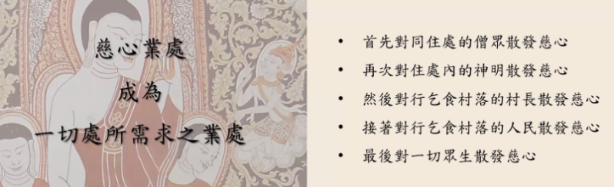

●首先对同住处的僧众散发慈心；

●再次对住处内的神明散发慈心；

●然后对行乞食村落的村长散发慈心；

●接着对行乞食村落的人民散发慈心；

●最后对一切众生散发慈心。

（1）首先对同住处的僧众散发慈心

比如各位居住的寺院、住处，或者各位有时候旅行的时候居住的饭店、酒店，要散发慈心。各位首先对同住处的僧众散发慈心。如果同住处的对象不是僧众，是同住处的修行者；如果没有同住处的修行者，可以对同住处的所有对象来散发慈心。对同住处对象散发慈心，有什么益处呢？由于你散发慈心，同居住之人都会调柔其心，使对方之心更加调柔，使对方彼此都能保持一种慈爱，对同住对象散发慈心相当有益处。

（2）再次对住处内的神明散发慈心

接下来，对住处内的善法慈心。比如各位住在寺院，对拥护寺院的神明散发慈心；如果你所居住的是自己的住宅区，要对你自己的住宅区内的地祇神明散发慈心；如果你居住在森林，你要对守护森林的神明散发慈心。当神明感受到你散发的慈心，神明内心会更加调柔，他也会反过来拥护你。因此，散发慈心非常必要，也相当有益处。

（3）然后对行乞食村落的村长散发慈心

对行乞食村落的村长散发慈心，这是对出家比丘而言。如果是针对在家居士，各位也可以散发慈心给市长、区长、里长。如果你对他们散发慈心，使得市长、区长、里长内心更加调柔，对你及你所拥有的物品都有所保护，很有益处。

（4）接着对行乞食村落的人民散发慈心

对比丘而言，可以散发慈心给供养食物的功德主。如果是在家居士，可以散发慈心给所居住区域周边的人们。这样有什么好处呢？各位居住或修行的时候不受周边之人危害和干扰。

以上是四种针对性散发慈心的对象是针对性来散发慈心，接着要讲的是没有针对性的对象，对一切众生来散发慈心。

（5）最后对一切众生散发慈心

假若各位修一切处慈心业处对五种对象散发慈心：第一，同梵行者——同参道友；第二，对地祇神明——护法神明散发慈心；第三，对该区域官员散发慈心；第四，对周边人员散发慈心；第五，对一切众生散发慈心，已经修成了一切处业处禅法之慈心业处。主要修的业处禅法还没修之前，修了慈心禅，可以帮助接下来的业处禅法更加顺畅，更加圆满。所以，慈心禅就成为了一切处所需求之业处禅法。

跟自己相适应的业处禅法是自己一辈子都要去修行的，是主要应用的业处禅法。当各位还没有修主要应用的业处禅法之前，各位先修慈心禅。

2. 死随念业处成为一切处所需要之业处

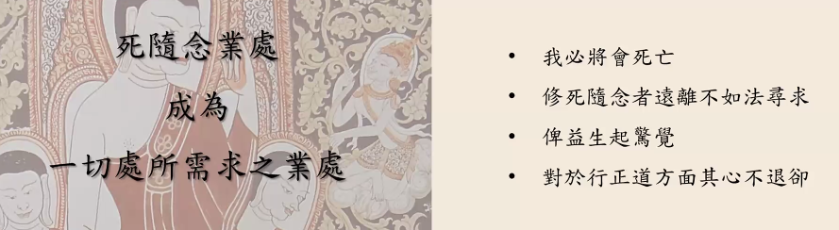

●我必将会死亡；

●修死随念者远离不如法寻求；

●俾益生起惊觉；

●对于行正道方面其心不退却。

在内心忆念：我必将会死亡！可以忆念三次，也可以忆念五次。修死随念业处有什么利益呢？如果在内心中念兹在兹地“我必将会死亡”之人，肯定会建立正命活。因为他知道接下来要面对死亡的话，在存活的过程绝对不会以不如法的方式来活命，不会邪命活，而且对不如法方式所得来的财物感到惊觉。

对于行正道方面其心不退却。也就是说，接下来修自己主要应用的业处禅法。在各位没有修自己的业处禅法之前，如果修了死随念，反过来帮助各位修行的时候，各位的心不会退却的。由于有这种益处，死随念也被列入于一切处所需禅法之一。

3.不净业处成为一切处所需求之业处

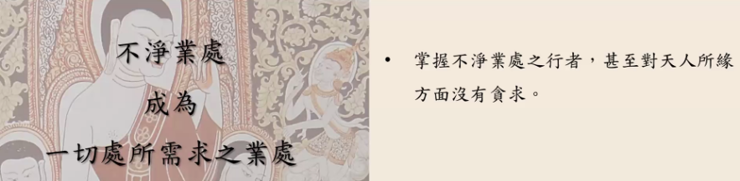

●掌握不净业处之行者，甚至对天人所缘方面没有贪求。

为何不净业处成为一切处所需求之业处呢？各位还没修跟自己适合的业处禅法之前，因为各位修了不净业处，使得各位的内心减少了贪爱，再来修自己的业处禅法会有相当的助益，因此被列入一切处所需求之业处禅法之一。

如何修呢？把自己忆念成一具骷髅——十种不净中的一相。时常对自己忆念不净业处禅法，这个人即便是对着天人所缘目标也不会去贪求。他明白，天人也充满着不净，何况世间美好的所缘目标，根本不会去贪求。

（三）时常应用之业处禅法

跟自己适合的业处禅法，是一辈子时常去应用的禅法。《清净道论》对时常应用之业处禅法做了两种解释：四十种业处中，根据彼行者之习行，时常持执故，以及成为上阶修习业处之近因，故说明为“时常应用之业处”。跟自己适合的业处禅法，也可以成为上阶修习之业处之近因，即可以让自己成为证悟的近因，所以叫时常应用之业处禅法。

什么样的禅法叫做时常运用之业处禅法呢？这个是说不准的，对于每个人适合的业处禅法是不尽相同的。比如对甲人，适合修头发、身毛、牙齿、指爪、皮等身分业处禅法，他就要时常去专注这三十二身分。但乙人适合安那般那业处禅法，对乙人一辈子都要去应用安那般那业处禅法。

如果你认为安那般那业处禅法对自己相当适合，就选择了安那般那业处禅法。如何修安那般那业处禅法呢？在修行前在佛堂先向佛礼敬三次，然后三皈依，要受五戒。你要先念诵：Namo tassa Bhagavato Arahato Sammāsambuddhassa！对佛陀赞叹三次，以恭敬心来礼敬佛陀。礼佛完毕后，先修慈心业处禅法，对五种对象散发慈心即可。

接下来要修死随念：我必将要死亡！忆念三次或五次。

接下来要修不净业处，在十种不净相中可以选择最后一相——骸骨相，对自己忆念自己变成了一具骸骨。许多修行者常选择骸骨相修不净，忆念自己变成了一具骸骨。《大念处经》（Mahāsatipaṭṭhāna Sutta）注释书中，甚至雀鸟都在修骸骨不净业处禅法。

至此，当各位还没有修安那般那禅法之前，已完成向佛陀礼拜，修了慈心，修了死随念和不净，完成了四种护卫禅，就完成了一切处所需求之业处禅法。

各位在自己的日常生活中，经常修佛随念有什么功德利益呢？因为不断地忆念佛陀的功德，好比佛陀的功德流入到内心，因此，经常修佛随念的人，其福报越来越增长；不断地忆念佛陀的功德，如同与佛陀同在，可以消灾免难。所以，修佛随念的两个功德：第一，增长福报；第二，消灾免难。

已经完成了所有程序后，各位的心就可以专注自己的鼻孔，不断地专注自己的入息出息。根据《清净道论•广说慧地》内容，在专注了这种出息入息，培养了定力后，转修到毘鉢舍那禅法，观照自己的名法色法。培育了定力，我们可以如实了知。接下来，唱诵《定经》中偈诵：

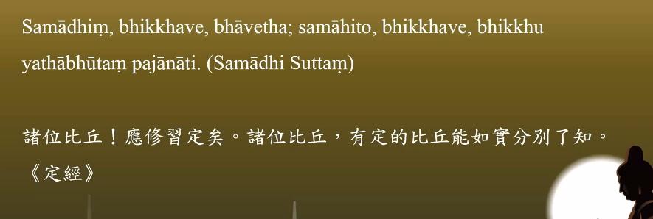

Samādhiṃ,bhikkhave,bhāvetha;samāhito,bhikkhave,bhikkhu yathābhūtaṃ pajānāti.（Samādhi Suttaṃ）

诸位比丘！应修习定矣。诸位比丘，有定的比丘能如实分别了知。《定经》